一次函数复习
班级： 姓名：
- 知识回顾：
1、一次函数y=kx＋b（k≠0）的图像是一条 ，需要注意的是k不能等于零。
当 时，一次函数y=kx＋b（k≠0）就成了正比例函数，一定经过（ ， ）。
练习：（1）、如果函数是一个一次函数，则k的值是 。
（2）、如果函数$y=(k+3)x^{\left|k\right|−2}+k$是一个一次函数，则k的值是 。
（3）、如果函数$y=(k+3)x+k−3$是一个正比例函数，则k的值是 。

2、一次函数y=kx＋b（k≠0）
表达式中的k决定图像（1）、
（2）、
（3）、
表达式中的b决定图像
练习：（1）、已知直线过点A的大小关系为 。
（2）、已知y=kx+3（k≠0）的图像与y=3x＋b的图像平行，则k ，b 。
（3）、已知直线y=－5x+3，其图像经过 象限。
（4）、一次函数y＝2x＋m图像不经过第二象限，那么实数m的取值范围是 _.

3、一次函数y=kx+b（k≠0）可以看成由y=kx（k≠0）向上（b ）或向下（b ）平移 个单位得到的
练习：（1）、把y=2x－3的图像向下平移4个单位，得到的函数表达式为
（2）、把y=2x－3的图像向左平移4个单位，得到的函数表达式为

4、求一次函数y=kx+b（k≠0）的表达式，需要 组值或 个点的坐标。
练习：（1）、已知一次函数y=kx+b（k≠0）经过（1,2）（－1,0），则这个表达式为
（2）、已知一次函数y=kx+b（k≠0）与y=2x平行且经过（0，－3），则这个表达式为

5、一次函数y=kx+b（k≠0）图像上的点的 就是其对应二元一次方程kx+b-y=0的
反之：二元一次方程kx+b-y=0的 就是其对应一次函数y=kx+b（k≠0）图像上的点的
练习：（1）、点（1， ）在函数y=2x-3的图像上，二元一次方程2x-y=3有一个解是$\left\{{}_{y=}^{x=1}\right.$
（2）、一次函数y＝kx＋b的图像如图所示，则方程kx＋b＝0的解为( )．
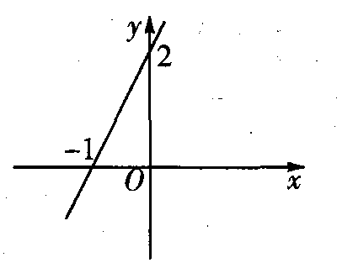
A．x＝2 B．y＝2
C．x＝－1 D．y＝－1

6、一次函数y=kx+b（k≠0），
若y＞0，则此时图像在x轴 ；若y＜0，则此时图像在x轴
若x＞0，则此时图像在y轴 ；若x＜0，则此时图像在y轴
练习：已知函数y=x+b（k≠0）图像如图所示：当X＜0时，y ；当X 时，y＞0。

二、拓展训练：
1、已知一次函数y=kx＋b（k≠0），当1≤x≤2时，－2≤y≤－1，求函数表达式。

2、（1）、已知直线y=x+b与x轴,y轴分别相交于A、B两点，且△AOB的面积为4，求函数表达式。

（2）、已知直线和A（2,0），在直线上找一点P，使△AOP的面积为4，求P点坐标。

三、作业
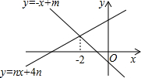
1、如图，直线y=-x+m与y=nx+4n（n≠0）的交点的横坐标为-2，求关于x的不等式-x+m＞nx+4n＞0的整数解。

2、在边长为4的正方形ABCD的边BC上，有一点P沿B－C－D－A点开始运动，设P点经过的路程为x，三角形ABP的面积为y，写出y与自变量x的函数关系式，并画出函数图像。

